**МИНОБРНАУКИ РОССИИ**

**Санкт-Петербургский государственный**

**электротехнический университет**

**«ЛЭТИ» им. В.И. Ульянова (Ленина)**

**Кафедра МО ЭВМ**

отчет

**по лабораторной работе №6**

**по дисциплине «Сети и телекоммуникации»**

**Тема: Создание виртуальных локальных сетей VLAN**

**Вариант 12(26)**

|  |  |  |
| --- | --- | --- |
| Студентка гр. 1304 |  | Чернякова В.А. |
| Преподаватель |  | Ефремов М.А. |

Санкт-Петербург

2023

**Цель работы.**

Изучение процессов создания и настройки виртуальных локальных сетей VLAN.

**Задание.**

1. Создать три виртуальные машины (лаб. работа № 1).

2. Настроить VLAN между машинами.

3. Организовать две виртуальные сети между тремя машинами.

4. Обеспечить обмен данными между двумя разными виртуальными подсетями.

**Выполнение работы.**

Вариант 12. Ub1: vlan id: 111, ip 255.255.192.0, netmask 255.255.192.0; Ub3: vlan id: 111, ip 250.250.190.12, netmask 255.255.192.0.

1. Настроить VLAN между Ub1 и Ub3. VLAN ID, IP-адреса и маски подсети использовать согласно указанным ниже вариантам. Проверить выполнение ping между ПК, объяснить результат.

Для настройки соединений изменим содержание файла */etc/network/interfaces.* Внесенные изменения отображены на рисунках 1-2.

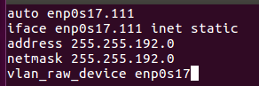

Рисунок 1 – файл /etc/network/interfaces на Ub1.

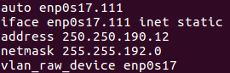

Рисунок 2 – файл /etc/network/interfaces на Ub2.

Проверим выполнение ping между ПК.



Рисунок 3 – ping с Ub1 на Ub3.



Рисунок 4 – ping с Ub3 на Ub1.

Заметим, что ping не происходит. Это связано с тем, что ПК принадлежат к разным подсетям.

ПК Ub1 с IP 255.255.192.0 и маской подсети 255.255.192.0 принадлежит сети 255.255.192.0.

ПК Ub3 с IP 250.250.190.12 и маской подсети 255.255.192.0 принадлежит сети 250.250.128.0.

Чтобы ping запросы проходили внесем следующие изменения, чтобы устройства принадлежали одной подсети. Изменения отображены на рисунках 5-6.

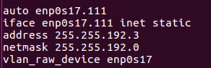

Рисунок 5 – изменение файла /etc/network/interfaces на Ub1. Изменение address.

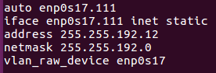

Рисунок 6 – изменение файла /etc/network/interfaces на Ub3. Изменение address.

Проверим тебе выполнение ping.

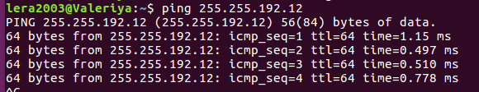

Рисунок 7 – ping с Ub1 на Ub3.

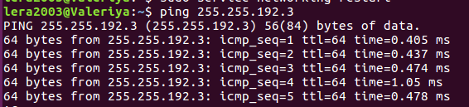

Рисунок 8 – ping с Ub3 на Ub1.

Результат корректен. Запросы отправляются и приходят обратно.

1. На машинах Ub1 и Ub3 запустить скрипты task2-v12.sh, исправить ошибку в настройке сетевых адаптеров, после чего продемонстрировать успешный эхо-запрос от одного ПК к другому и обратно.

Откроем файл /etc/network/interfaces после запуска скрипта task2-v12.sh для Ub1.

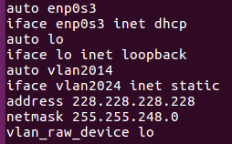

Рисунок 9 – файл /etc/network/interfaces после запуска скрипта task2-v12.sh для Ub1.

В строке iface vlan2024 изменим на vlan2014, указанный выше. А также после vlan_raw_device необходимо написать enp0s3.

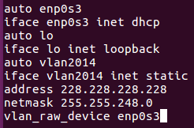

Рисунок 10 – файл /etc/network/interfaces после исправления на Ub1.

Откроем файл /etc/network/interfaces после запуска скрипта task2-v12.sh для Ub3.

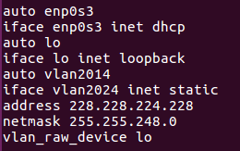

Рисунок 11 – файл /etc/network/interfaces после запуска скрипта task2-v12.sh для Ub3.

В строке iface vlan2024 изменим на vlan2014, указанный выше. А также после vlan_raw_device необходимо написать enp0s3.

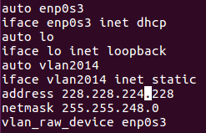

Рисунок 12 – файл /etc/network/interfaces после исправления на Ub3.

При попытке отправки echo-запросов было замечено, что они не проходят, хотя сеть, согласно файлу конфигурации, настроена верно. Для проверки не являются ли данные ip адреса или их сеть частными, была совершена попытка присвоить виртуальным машинам в обычной сети такие адреса ping также не осуществлялся. Поэтому были изменены адреса и подсеть соответственно.

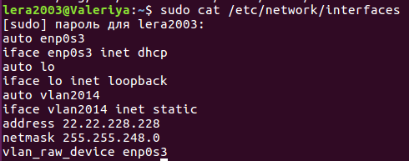

Рисунок 13 – изменение файла конфигурации на Ub1.

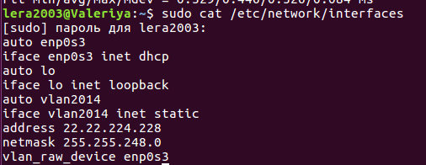

Рисунок 14 – изменение файла конфигурации на Ub3.

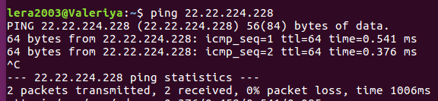

Рисунок 15 – ping с Ub1 на Ub3.

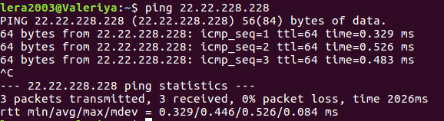

Рисунок 16 – ping с Ub3 на Ub1.

1. На трех ПК (Ub1, Ub3, UbR) запустить скрипт task3-v12.sh, организовать подключение Ub1 к Ub3 и обратно через UbR, настроить UbR таким образом, чтобы эхо-запрос успешно проходил с Ub1 на Ub3.

Откроем файл /etc/network/interfaces после запуска скрипта task3-v12.sh для Ub1.

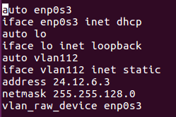

Рисунок 17 – файл /etc/network/interfaces после запуска скрипта task3-v12.sh для Ub1.

Сеть настроена правильно.

Откроем файл /etc/network/interfaces после запуска скрипта task3-v12.sh для Ub3.

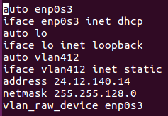

Рисунок 18 – файл /etc/network/interfaces после запуска скрипта task2-v12.sh для Ub3.

Сеть настроена правильно.

Откроем файл /etc/network/interfaces после запуска скрипта task3-v12.sh для UbR.

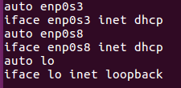

Рисунок 19 – файл /etc/network/interfaces после запуска скрипта task2-v12.sh для UbR.

Для того, чтобы проходили запросы между Ub1 и Ub3 через UbR добавим в UbR VLAN соединения 112 и 412. Файл /etc/network/interfaces теперь выглядит так после внесенных изменений.

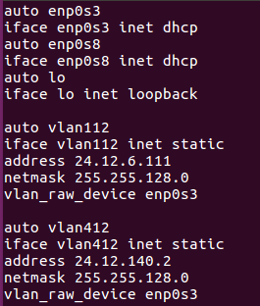

Рисунок 20 – файл /etc/network/interfaces после настройки на UbR.

Для обеспечения возможности переадресации трафика между интерфейсами внутри UbR следует включить данную опцию в sysctl. Для этого в файле /etc/sysctl.conf зададим следующую переменную:

net.ipv4.ip_forward = 1

Настроим маршрутизацию пакетов с Ub1 на Ub3 и обратно. Для этого на Ub1 и Ub3 настроим маршрутизацию пакетов через UbR:

sudo route add default gw 24.12.6.111

sudo route add default gw 24.12.140.2

Проверим выполнение ping.

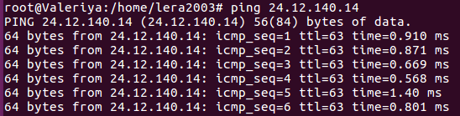

Рисунок 21 – ping с Ub1 на Ub3.

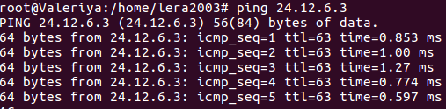

Рисунок 22 – ping с Ub3 на Ub1.

1. На трех ПК запустить скрипт task4-v*.sh. В данной задаче сеть настроена с ошибками. Необходимо исправить ошибку и показать выполнение эхо-запроса от Ub1 до Ub3.

Откроем файл /etc/network/interfaces после запуска скрипта task4-v12.sh для Ub1.

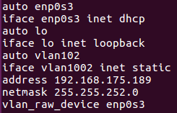

Рисунок 23 – файл /etc/network/interfaces после запуска скрипта task4-v12.sh для Ub1.

В строке iface vlan1002 изменим на vlan102, указанный выше.

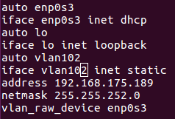

Рисунок 24 – файл /etc/network/interfaces после исправления на Ub1.

Откроем файл /etc/network/interfaces после запуска скрипта task4-v12.sh для Ub3.

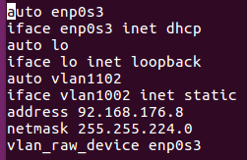

Рисунок 25 – файл /etc/network/interfaces после запуска скрипта task4-v12.sh для Ub3.

В строке iface vlan1002 изменим на vlan1102, указанный выше.

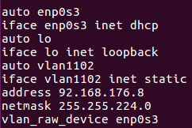

Рисунок 26 – файл /etc/network/interfaces после исправления на Ub3.

Откроем файл /etc/network/interfaces после запуска скрипта task4-v12.sh для UbR.

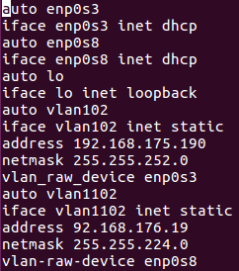

Рисунок 27 – файл /etc/network/interfaces после запуска скрипта task4-v12.sh для UbR.

Исправим vlan-raw-device enp0s8 на vlan_raw_device enp0s3.

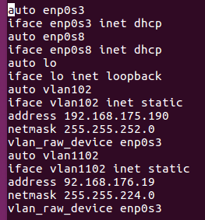

Рисунок 28 – файл /etc/network/interfaces после исправления на UbR.

Настроим маршрутизацию пакетов с Ub1 на Ub3 и обратно. Для этого на Ub1 и Ub3 настроим маршрутизацию пакетов через UbR:

sudo route add default gw 192.168.175.190

sudo route add default gw 92.168.176.19

Проверим выполнение ping.

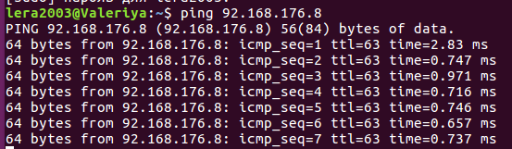

Рисунок 29 – ping с Ub1 на Ub3.

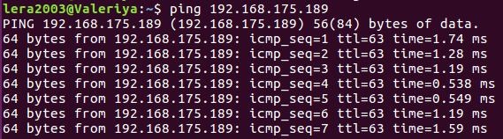

Рисунок 30 – ping с Ub3 на Ub1.

**Выводы.**

Были изучены принципы построения виртуальных локальных сетей (VLAN). И на практике реализованы средства создания VLAN в виртуальных машинах, а именно:

* Настроена VLAN между двумя узлами в одной подсети
* И две VLAN для трёх виртуальных машин.

Что в обоих случаях привело к успешному обмену данными.